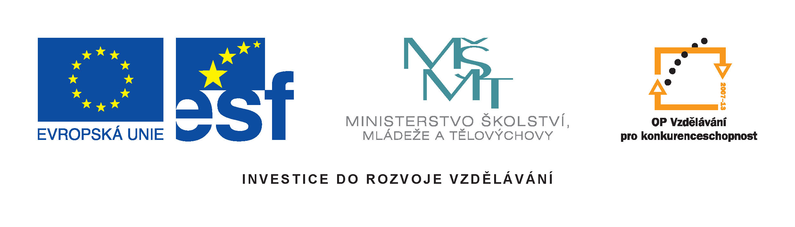

Název školy: | Střední škola dopravy, obchodu a služeb
Název projektu: | Rozšiřování kompetencí žáků se speciálními vzdělávacími potřebami
Číslo projektu: | CZ.1.07/1.2.09/04.0004
Název materiálu: | METODIKA ZPRACOVÁNÍ INDIVIDUÁLNÍHO VZDĚLÁVACÍHO PLÁNU
Příloha: | Šablona pro tvorbu IVP

VYSVĚTLENÍ POJMU:
IVP je závazný dokument pro zajištění vzdělávacích potřeb mimořádně nadaného žáka či žáka se speciálními vzdělávacími potřebami.

Výchozím materiálem pro tvorbu konkrétního IVP je:

1. závěr psychologického vyšetření – PPP, SPC, která určuje:
- druh a stupeň postižení, a z toho vyplývající speciální vzdělávací potřeby a míra podpůrných opatření
- intelektové charakteristiky a projevy
kvalita poznávacích procesů, úroveň vědomostí a dovedností, komunikační dispozice a slovní zásoba, pozornost a doba koncentrace pozornosti, paměť, představivost, vnímání, grafický projev, aktivita a snaha při hře nebo učebním procesu a pracovním výkonu, priority a oblíbené činnosti, reakce na neoblíbené aktivity a překonávání nesnází, psychomotorika a koordinace pohybu, apod.
- sociální charakteristiky a projevy
navazování sociálního kontaktu, spontaneita, potřeba sociálního kontaktu, potřeba vedení a pomoci, reakce na nové prostředí, vztah k dětem, vztah k dospělým, vazba na rodinu nebo touha po volnosti a samostatnosti, míra akceptace postižení, pozice v sociální skupině, úroveň sociálních dovedností
- tělesné charakteristiky a projevy
soulad mezi psychickým a tělesným vývojem, specifika tělesného vývoje, vyspělost motoriky apod.
- emocionální charakteristiky a projevy
citlivost a emocionální vyzrálost, deprivace, odtažitost, uzavřenost, slabá emoční vazba na matku nebo otce, impulsivnost, míra potřeby emocionální podpory a přijetí apod

2. detailní pedagogická diagnostika. Učitel u žáka zjistí :
- stav a úroveň dosažených kompetencí v jednotlivých dovednostech, v jednotlivých předmětech,

- motivaci pro různé činnosti a učení v jednotlivých předmětech (pozorovaný zájem a aktivita, postoj k náročnějším úkolům apod.),

- školsky důležité osobnostní charakteristiky a sociální začlenění .

Následně se stanoví adekvátní vzdělávací cíle a rozhodne se o nejvhodnějších opatřeních, stanoví se základní strategie. Ve všech případech je nutná individualizace pedagogického přístupu, zohledňující individuální osobnostní a výkonové charakteristiky daného žáka.

VLASTNÍ ZPRACOVÁNÍ INDIVIDUÁLNÍHO VZDĚLÁVACÍHO PLÁNU
Jednotlivé kroky -zodpovídá
1. Předání psychologického vyšetření výchovnému poradci - zákonný zástupce žáka, zletilý žák, třídní učitel
2. Vyplnění základních identifikačních údajů o žákovi do šablony IVP - výchovný poradce
3. Návrh předmětů, ze kterých je nutné zpracovat IVP - výchovný poradce
4. vstupní pedagogická diagnostika (aktuální stupeň dosažených
vědomostí, dovedností, návyků - vyučující příslušného předmětu
5. Priority vzdělávání a dalšího rozvoje žáka - vyučující příslušeného předmětu
6. Organizace výuky - vyučující příslušného předmětu
7. Pedagogické postupy (metody a formy práce) - vyučující příslušného předmětu
8. Používané učební materiály a pomůcky - vyučující příslušného předmětu
9. Způsob ověřování vědomostí a dovedností - vyučující příslušného předmětu
10. Spolupráce se zákonnými zástupci - výchovný poradce, třídní učitel, vyučující
11. Spolupráce se školským poradenským zařízením - výchovný poradce
12. Předpokládaná potřeba navýšení finančních prostředků, odůvodnění - zástupce ředitele, vyučující

IVP je flexibilní - vychází z aktuálního stupně vývoje dítěte v jednotl. oblastech vzdělávání a podporuje vnitřní motivaci žáka k učení (probouzí zájem). Vyhodnocuje se zpočátku 1x měsíčně, později v delších intervalech. Změny se provádí dle potřeby, rodiče jsou o změnách v IVP vždy informováni.
Pro účely pravidelné evaluace doporučujeme zpracovat odstavec Individuální modifikace výuky a obsahové úpravy na zvláštní list, třeba v podobě tabulky, která bude obsahovat rozpis konkrétních opatření v jednotl. předmětech, na konci měsíce vyhodnotíte, jak probíhala, co se ne/osvědčilo, co může zůstat na další období a co je třeba změnit. Pomocí počítače snadno připravíte stejný nebo pozměněný rozpis na další měsíc a tak nebude třeba vytvářet celý IVP pro každý měsíc. Postupně se ujasní, která vzdělávací opatření jsou pro žáka prospěšná a vyhovující, takže změn v IVP bude méně a časový interval pro evaluaci se prodlouží.

Evaluace IVP provádí ředitel školy, školní garant podpory nadaných žáků a vyučující. Konzultace a odbornou pomoc poskytuje PPP.

Zpracoval: Ing. Lenka Dobešová
Schválil: Ing. Jiří Psota, ředitel školy

